СОДЕРЖАНИЕ
Элементы оглавления не найдены.

ВВЕДЕНИЕ
В условиях активного развития информационных технологий и цифровизации образования возрастает значимость эффективных методов обучения, особенно в области программирования. Современные образовательные подходы требуют не только передачи знаний, но и формирования устойчивой мотивации обучающихся. Особую актуальность приобретает разработка обучающих приложений, способных заинтересовать пользователей и вовлечь их в процесс обучения. В данном контексте перспективным направлением является использование геймификации, включающей игровые механики, такие как система достижений и рейтингов игроков.
Актуальность темы выпускной квалификационной работы обусловлена необходимостью создания интерактивных образовательных инструментов, способствующих повышению вовлеченности пользователей за счёт внедрения игровых элементов. Использование подобных механизмов позволяет не только повысить интерес к обучению, но и улучшить усвоение материала.
Объектом исследования являются игровые обучающие приложения.
Предметом исследования являются методы и средства реализации систем достижений и рейтингов игроков в игровых приложениях, а также их влияние на мотивацию пользователей.
Целью исследования является проектирование, разработка и реализация игрового приложения с системой достижений и рейтингов игроков, обеспечивающей повышение мотивации и вовлеченности пользователей в игровой процесс.
Для достижения поставленной цели определены следующие задачи:
- Провести анализ предметной области и существующих игровых решений, изучить подходы к реализации систем достижений и рейтингов игроков, а также их влияние на мотивацию пользователей;
- Сформировать функциональные и нефункциональные требования к игровому приложению;
- Спроектировать архитектуру игрового приложения, разработать логику работы системы достижений и рейтингов игроков;
- Обосновать выбор технологий и инструментальных средств разработки игрового приложения;
- Реализовать разработку и тестирование игрового приложения, провести оценку корректности работы системы достижений и рейтингов игроков;
- Сформулировать рекомендации по дальнейшему развитию игрового приложения.
В рамках работы выполнен литературный обзор, включающий анализ публикаций и исследований в области геймификации и разработки обучающих приложений. В качестве методов исследования использованы методы системного анализа, проектирования программных систем, а также алгоритмические подходы к реализации игровых механик и расчету показателей пользовательского прогресса.
Практическая значимость работы заключается в разработке программного продукта, который может быть использован в образовательных учреждениях и школах программирования для повышения эффективности обучения и мотивации пользователей.

1 Теоретические основы разработки обучающих приложений с элементами геймификации
1.1 Методические основы разработки обучающих игровых приложений с системой поддержки достижений и рейтингов игроков
В условиях цифровой трансформации системы образования, сопровождающейся широким внедрением информационных технологий в учебный процесс, особую актуальность приобретают подходы, ориентированные на повышение результативности обучения и уровня вовлечённости обучающихся. В контексте вышесказанного следует отметить, что одним из перспективных направлений является геймификация, представляющая собой интеграцию игровых элементов и механик в неигровые сферы, прежде всего в образовательную деятельность.
Использование данного подхода, как представляется очевидным, позволяет переосмыслить традиционную модель обучения, преобразуя её в интерактивную и стимулирующую среду. При этом образовательный процесс приобретает черты динамичного взаимодействия, что, в свою очередь, способствует формированию устойчивой познавательной мотивации и повышению интереса к освоению учебного материала.
Анализ специфики предметной области: геймификация в образовании
Геймификация в образовательной среде, как представляется обоснованным, может рассматриваться в качестве комплексного методического подхода, предусматривающего внедрение игровых элементов в структуру учебного процесса. Основное назначение данного подхода заключается в повышении учебной мотивации и эффективности усвоения знаний обучающимися. При этом ключевыми компонентами геймификации выступают игровые механики, к числу которых относятся системы достижений, рейтинговые таблицы, уровни, индикаторы прогресса, а также задания и различные формы поощрения.
Следует отметить, что в контексте обучения детей геймификация приобретает особую значимость. Это обусловлено тем, что игровая форма представления информации в наибольшей степени соответствует возрастным когнитивным особенностям, обеспечивая более эффективное восприятие и закрепление материала. В отличие от традиционных педагогических методов, геймифицированные образовательные системы характеризуются высокой степенью интерактивности, наглядной визуализацией результатов и оперативной обратной связью, что, в свою очередь, способствует более глубокому вовлечению пользователя в процесс обучения.
Геймификация как инструмент мотивации в обучении детей
Мотивация является ключевым фактором успешного обучения. В образовательной среде принято выделять внутреннюю и внешнюю мотивацию. Внутренняя мотивация связана с интересом к самому процессу обучения, тогда как внешняя — с получением наград, оценок или признания.
Геймификация сочетает в себе оба типа мотивации:
- внутренняя мотивация поддерживается за счёт интересного игрового процесса;
- внешняя мотивация усиливается через достижения, рейтинги и награды;
Таким образом, использование игровых механик позволяет создать устойчивую мотивационную модель, в которой пользователь заинтересован как в процессе, так и в результате.
Роль игровых механик в формировании интерес
Ключевыми игровыми механиками, применяемыми в обучающих приложениях, являются:
- система достижений (achievements);
- визуализация прогресса;
- соревновательные элементы (рейтинги);
- игровые задания и миссии.
Система достижений, как представляется обоснованным, выступает в качестве инструмента стимулирования активности пользователя, предусматривающего предоставление вознаграждений за выполнение заданных действий. Ее функционирование направлено на формирование у обучающегося ощущения успеха и, как следствие, на поддержание и усиление мотивации к дальнейшему взаимодействию с системой. В контексте вышесказанного следует отметить, что важную роль играет визуализация прогресса, позволяющая пользователю отслеживать собственные результаты и оценивать динамику развития, что способствует укреплению внутренней мотивации.
Дополнительно следует подчеркнуть значимость соревновательных элементов, реализуемых посредством таблиц рейтингов (leaderboards). Их использование обеспечивает формирование мотивационного эффекта за счёт механизма социального сравнения результатов пользователей. Вместе с тем представляется очевидным, что при проектировании подобных элементов необходимо учитывать характеристики целевой аудитории, поскольку чрезмерная конкуренция может оказывать как стимулирующее, так и сдерживающее воздействие на обучающихся.
Роль рейтинга в обучении: преимущества и риски
Рейтинг является мощным инструментом мотивации, однако его применение связано с рядом рисков. С одной стороны, рейтинги стимулируют пользователей к достижению лучших результатов и повышают уровень вовлеченности. С другой стороны, они могут демотивировать пользователей, находящихся в нижней части списка.
Основные риски:
- снижение мотивации у слабых пользователей;
- формирование чувства неуспеха;
- избыточная конкуренция;
Для минимизации данных рисков применяются следующие подходы:
- сегментация пользователей по уровню подготовки;
- использование временных рейтингов (например, недельных);
- отображение прогресса относительно собственного результата, а не только других пользователей;
- внедрение персональных достижений.
Таким образом, грамотная реализация рейтинговой системы позволяет сохранить баланс между конкуренцией и поддержкой пользователей.
Принципы edutainment
Одним из ключевых методических принципов разработки обучающих игровых приложений является принцип edutainment (education + entertainment), предполагающий сочетание образовательной и развлекательной составляющих.
Основные принципы edutainment:
- доступность материала;
- интерактивность;
- постепенное усложнение заданий;
- наличие обратной связи;
- эмоциональная вовлеченность пользователя.
При разработке приложения важно обеспечить баланс между обучением и игрой. Избыточное внимание к игровой составляющей может привести к снижению образовательной ценности, тогда как недостаток игровых элементов делает процесс обучения менее привлекательным.
Описание объекта и предмета исследования
Объектом исследования в рамках данной работы являются обучающие игровые приложения, представляющие собой программные продукты, предназначенные для передачи знаний с использованием игровых механик.
Предметом исследования являются методы и средства реализации систем достижений и рейтингов игроков, а также их влияние на мотивацию пользователей.
Основные понятия предметной области
Для корректного понимания предметной области необходимо определить основные термины:
Игровое приложение — программный продукт, использующий игровые механики для взаимодействия с пользователем.
Геймификация — процесс внедрения игровых элементов в неигровые области с целью повышения мотивации и вовлеченности.
Achievement (достижение) — элемент системы наград, предоставляемый пользователю за выполнение определённых условий.
Leaderboard (таблица рейтингов) — система ранжирования пользователей на основе определённых показателей (например, набранных очков или уровня).
Типология достижений
Система достижений является важным элементом геймификации и может быть классифицирована следующим образом:
Достижения за выполнение заданий:
- получение награды за прохождение уровня или задания;
Достижения за скорость:
- награда за быстрое выполнение действий;
Скрытые достижения:
- достижения, условия получения которых не раскрываются заранее;
Такая типология позволяет создавать разнообразные сценарии мотивации и поддерживать интерес пользователя.
Системы мотивации и их проектирование
При разработке обучающих приложений необходимо учитывать особенности мотивации детей. Для детской аудитории характерны:
- высокая восприимчивость к визуальным и игровым элементам;
- стремление к получению наград;
- интерес к соревнованию;
Основные подходы к проектированию систем мотивации:
- использование краткосрочных целей;
- предоставление немедленной обратной связи;
- визуализация достижений;
- постепенное усложнение задач.
Эффективная система мотивации должна учитывать индивидуальные особенности пользователей и обеспечивать баланс между сложностью и доступностью заданий.
Актуальность изучения программирования через игровые приложения.
В последние годы, как представляется очевидным, отмечается устойчивое повышение интереса к изучению программирования среди детей и подростков. Данная тенденция обусловлена, с одной стороны, интенсивным развитием цифровых технологий, а с другой — возрастающей потребностью рынка труда в специалистах в области информационных технологий. В связи с этим родители и образовательные организации стремятся обеспечить доступ обучающихся к современным образовательным ресурсам и инструментам. Вместе с тем следует отметить, что традиционные подходы к обучению программированию нередко оказываются достаточно сложными для восприятия, особенно на начальном этапе освоения материала.
Использование игровых приложений позволяет:
- снизить порог входа в изучение программирования;
- сделать процесс обучения более наглядным и интересным;
- повысить мотивацию обучающихся.
1.2 Анализ существующих решений в области обучения детей программированию
В настоящее время, в условиях активного развития цифровой образовательной среды, процесс обучения программированию детей получает всё более широкое распространение. Это во многом обусловлено внедрением специализированных онлайн-платформ, предоставляющих доступ к интерактивным учебным материалам. Следует отметить, что значительная часть современных решений ориентирована на интеграцию игровых механик и визуальных инструментов, что, как представляется очевидным, способствует снижению начального порога освоения программирования.
В контексте вышесказанного в данном разделе осуществляется обзор наиболее распространённых образовательных платформ, а также проводится их сравнительный анализ с учётом ключевых характеристик и реализуемых подходов к обучению.
Обзор популярных платформ обучения программированию
Среди наиболее известных решений можно выделить следующие платформы:
- Scratch,
- Code.org,
- Minecraft: Education Edition,
- Kodable,
- Tynker,
- Duolingo.
Scratch
Платформа Scratch является одной из наиболее популярных сред обучения программированию для детей. Она использует визуальное блочное программирование, позволяющее пользователям создавать программы путём соединения блоков-команд. Такой подход делает обучение интуитивно понятным и доступным даже для младших школьников. Scratch позволяет создавать игры, анимации и интерактивные истории, что способствует развитию творческого мышления. Кроме того, платформа обладает развитым сообществом, где пользователи могут делиться своими проектами.
Code.org
Платформа Code.org ориентирована на системное обучение программированию. Она предлагает структурированные курсы для различных возрастных групп и широко используется в образовательных учреждениях. Особенностью Code.org является использование игровых элементов и персонажей популярных мультфильмов, что повышает интерес детей к обучению. Платформа также предоставляет инструменты отслеживания прогресса и сертификации пользователей.
Minecraft: Education Edition
Minecraft: Education Edition представляет собой образовательную версию популярной игры Minecraft. Она позволяет обучающимся изучать программирование в игровой среде, создавая объекты и автоматизируя процессы. Платформа отличается высокой вовлечённостью пользователей и возможностью совместной работы, что способствует развитию командных навыков.
Kodable
Kodable ориентирована на младшую возрастную аудиторию. Она предлагает игровые задания с использованием визуальных элементов, что делает обучение доступным даже для детей, не умеющих читать.
Tynker
Tynker представляет собой комплексную образовательную платформу, включающую как визуальное, так и текстовое программирование. Она предлагает широкий набор курсов и игровых заданий, включая разработку игр и модификаций для Minecraft. Платформа активно использует геймификацию, включая систему достижений и отслеживание прогресса пользователей.
Duolingo
Несмотря на то, что Duolingo не является платформой для обучения программированию, он демонстрирует эффективное применение геймификации. В приложении используются такие элементы, как уровни, достижения, streak и рейтинги, что значительно повышает вовлеченность пользователей.
Сравнительный анализ платформ
Для систематизации информации проведём сравнительный анализ рассмотренных решений по ключевым критериям.

Таблица 1.1 – Сравнение платформ обучения
Критерий | Scratch | Code.org | Minecraft  Edu | Kodable | Tynker | Duolingo
Возраст (лет) | 8-16 | 4-18 | 8+ | 4-10 | 5-17 | 7+
Тип  обучения | Визуальное | Структу-  рированное | игровое | игровое | игровое | игровое
Язык | блоки | Блоки/тест | символы | Блоки/  Python | блоки | -
Игровые механики | да | да | да | да | да | да
Достижения | частично | да | нет | частично | частично | да
Рейтинг | нет | нет | нет | нет | нет | да
Прогресс | да | да | да | да | да | да

Анализ игровых механик
Большинство современных платформ используют следующие игровые элементы:
- визуализация прогресса;
- уровни;
- игровые задания;
- система наград.
Однако уровень реализации геймификации различается:
- Scratch ориентирован на творчество, но практически не использует рейтинг;
- Code.org предлагает структурированную систему прогресса;
- Tynker активно использует достижения и прогресс.
На основе анализа можно выделить следующие преимущества:
Таблица 1.2 – Преимущества и недостатки существующих решений
Преимущества | Недостатки
Низкий порог входа | Ограниченная система рейтингов
Высокая вовлеченность | Недостаточная персонализация
Развитие логического мышления | Ограниченные игровые механики
Доступность | Отсутствие соревновательного  элемента

Проведённый анализ показал, что современные платформы обучения программированию активно используют элементы геймификации, что способствует повышению интереса пользователей. Однако большинство решений либо недостаточно используют систему достижений и рейтингов, либо реализуют её в ограниченном виде.
Из анализа следует, что существует необходимость разработки обучающего игрового приложения, которое объединяет:
- полноценную систему достижений;
- развитую рейтинговую систему;
- игровые механики, направленные на обучение.

1.3 Формирование требований к игровому приложению
Формирование требований является ключевым этапом разработки программного обеспечения, определяющим функциональные возможности системы, её архитектуру и качество конечного продукта. В рамках данной выпускной квалификационной работы требования формируются на основе анализа предметной области, существующих решений и особенностей разработанного игрового веб-приложения. Разрабатываемое приложение представляет собой полнофункциональную обучающую систему с элементами геймификации, реализованную с использованием современных веб-технологий, включая Next.js, TypeScript и SQLite. Архитектура приложения соответствует клиент-серверной модели и включает пользовательский интерфейс, API-слой и уровень работы с базой данных.
Функциональные требования
Функциональные требования определяют основные возможности системы, то есть действия, которые приложение должно выполнять. Они сформированы на основе реализованного функционала и логики работы приложения.
К основным функциональным требованиям относятся:
- Регистрация и авторизация пользователей
Приложение должно обеспечивать возможность создания учетной записи пользователя, а также входа в систему с использованием механизма аутентификации
Реализация включает:
- регистрацию пользователя с сохранением данных в базе;
- хеширование паролей с использованием bcrypt;
- аутентификацию с использованием JWT-токенов;
- поддержку пользовательских сессий.
- Прохождение обучающих модулей
Система должна обеспечивать доступ к обучающему контенту, структурированному в виде курсов, уроков и заданий.
- Игровой модуль (Memory Game)
Приложение должно включать игровой элемент, направленный на закрепление знаний.
Функциональность:
- отображение карточек;
- переворот карточек;
- проверка совпадений;
- завершение игры при открытии всех пар.
Использование мини-игр в обучении повышает вовлеченность пользователей и способствует лучшему усвоению материала.
- Система начисления опыта (XP)
Система должна учитывать действия пользователя и начислять опыт за выполнение заданий.
- Система достижений (Achievements)
Приложение должно предоставлять пользователю достижения за выполнение определённых условий.
- Рейтинг пользователей (Leaderboard)
Система должна отображать рейтинг пользователей на основе их активности.
- Отслеживание прогресса пользователя
Система должна обеспечивать хранение и отображение прогресса обучения.
- API и взаимодействие компонентов
Приложение должно обеспечивать взаимодействие между клиентской и серверной частями.
Нефункциональные требования
Нефункциональные требования определяют характеристики качества системы.
- Удобство пользовательского интерфейса
Интерфейс приложения должен быть:
- интуитивно понятным;
- адаптированным для детей;
- визуально привлекательным.
Реализация:
- использование Tailwind CSS;
- крупные элементы интерфейса;
- яркая цветовая схема;
- минимизация сложных действий.
- Производительность
Система должна обеспечивать быструю работу и отклик интерфейса.
Реализация:
- использование серверных возможностей Next.js;
- оптимизация запросов к базе данных;
- локальная SQLite база для быстрого доступа.
- Безопасность данных
Система должна обеспечивать защиту пользовательских данных.
- хеширование паролей;
- JWT-аутентификация;
- валидация входных данных;
- защита API.
- Надёжность и стабильность
Приложение должно корректно работать при различных сценариях использования
Реализация:
- обработка ошибок;
- валидация данных;
- тестирование функциональности.
- Масштабируемость
Система должна допускать расширение функционала
Реализация:
- модульная структура проекта;
- разделение логики (UI / API / DB);
- возможность добавления новых игр и механик.
Целевая аудитория приложения
Целевая аудитория определяется характеристиками пользователей, для которых разрабатывается система.
Возраст
7-13 лет
Уровень подготовки
- начальный уровень;
- отсутствие опыта программирования.
Техническое оснащение
- выход в интернет;
- персональные компьютеры;
- ноутбуки;
- доступ к браузеру.

Особенности аудитории
- предпочтение визуального контента;
- высокая чувствительность к игровым элементам;
- необходимость простого интерфейса.
Вывод
В результате анализа предметной области и особенностей разработанного приложения сформирован комплекс функциональных и нефункциональных требований, определяющих структуру и возможности системы.
Разрабатываемое приложение должно обеспечивать:
- обучение через игровые механики;
- поддержку системы достижений и рейтингов;
- удобный пользовательский интерфейс;
- безопасную и стабильную работу.
Сформированные требования являются основой для проектирования архитектуры приложения и дальнейшей реализации программного продукт

2 Проектирование игрового обучающего приложения с поддержкой достижений и рейтингов игроков

2.1 Проектирование архитектуры приложения

Проектирование архитектуры является одним из ключевых этапов разработки программного обеспечения, определяющим структуру системы, взаимодействие её компонентов и принципы реализации функциональности. В рамках данной работы была разработана архитектура игрового обучающего веб-приложения, ориентированного на поддержку системы достижений и рейтингов пользователей.

Выбор архитектурного стиля

В качестве архитектурного стиля выбрана клиент-серверная монолитная архитектура, реализованная на базе современного fullstack-фреймворка Next.js. Данный подход предполагает объединение клиентской и серверной логики в рамках одного проекта, что позволяет упростить разработку, сопровождение и развертывание системы.

Фреймворк Next.js поддерживает как клиентскую, так и серверную обработку данных, обеспечивая возможность выполнения кода как в браузере, так и на сервере. Это позволяет реализовать единое приложение, включающее:

пользовательский интерфейс;

серверную бизнес-логику;

API для взаимодействия с клиентом;

доступ к базе данных.
Таблица 2.1 – Сравнение технологических стеков для веб-приложений
Критерий | Next.js  (React+Node.js) | React+  Express | Angular+  NestJS | Django
Тип  архитектуры | Fullstack | Разделенный | Разделенный | Монолитный
Язык | TypeScript/  JavaScript | TypeScript/  JavaScript | TypeScript | Python
Скорость  разработки | Высокая | Средняя | Средняя | Средняя
Сложность | Низкая | Средняя | Высокая | Средняя
Поддержка  SSR | Да | Нет | Да | Да
Производительность | Высокая | Высокая | Высокая | Средняя
Интеграция  frontend+backend | Встроена | Требуется  настройка | Раздельная | Частично
Подходит для  геймификации | Да | Да | Да | Ограничено
Работа с API | Встроенные  API routes | Через  Express | Через  NestJS | Через  Django REST
Поддержка UI | React+  Tailwind | React | Angular | Django  templates
Гибкость | Высокая | Высокая | Очень высокая | Средняя

Обоснование выбора архитектуры

Выбор монолитной клиент-серверной архитектуры обусловлен следующими факторами:

простота разработки;

быстрая реализация;

удобство развертывания;

соответствие требованиям проекта.
Таблица 2.2 – Сравнение архитектурных стилей
Критерий | Клиент-серверная архитектура | Монолитная  архитектура | Микросервисная  архитектура
Описание | Разделение на клиент и сервер, взаимодействие через API | Все компоненты системы объединены в одно приложение | Система разбита на независимые сервисы
Сложность разработки | Средняя | Низкая | Высокая
Скорость разработки | Высокая | Очень высокая | Низкая
Масштабируемость | Средняя | Ограниченная | Высокая
Поддержка | Умеренная | Простая | Сложная
Развертывание | Простое | Очень простое | Сложное
Производительность | Высокая | Высокая | Зависит от сети  между сетями
Гибкость | Средняя | Низкая | Очень высокая
Пример использования | Веб-приложение с API | Небольшие и средние проекты | Крупные корпоративные системы

В рамках разрабатываемой системы применяется клиент-серверный архитектурный подход, предполагающий функциональное разграничение пользовательского интерфейса и серверной логики обработки данных. Следует отметить, что серверная часть реализована в виде единого программного решения, в котором все функциональные модули интегрированы в общий кодовый базис, что соответствует принципам монолитной архитектуры. В контексте вышесказанного представляется обоснованным рассматривать выбранное решение как клиент-серверную систему с монолитной организацией серверной составляющей, обеспечивающей целостность и согласованность работы всех компонентов приложения.
Описание взаимодействия:
- Пользователь взаимодействует с интерфейсом через браузер.
- Клиентская часть отправляет запросы к API.
- API обрабатывает запросы и вызывает бизнес-логику.
- Бизнес-логика взаимодействует с базой данных.
- Результат возвращается пользователю
Основная бизнес-логика приложения сосредоточена в слое lib, включающем модули авторизации, работы с пользователями, системой опыта (XP), достижениями и правилами их начисления. Этот слой взаимодействует с базой данных SQLite, где хранятся данные пользователей, курсов, заданий, прогресса и игровых механик. После обработки данных сервер формирует ответ и возвращает его клиенту, где он отображается в пользовательском интерфейсе. Таким образом, схема демонстрирует полный цикл обработки запроса — от пользовательского действия до получения результата, включая все ключевые компоненты системы и их взаимодействие.
База данных
В разработанном приложении для хранения и обработки данных используется реляционная база данных SQLite, обеспечивающая простоту развертывания и высокую производительность при работе с небольшими и средними объёмами данных. Структура базы данных реализована в виде набора взаимосвязанных таблиц, отражающих основные сущности системы: пользователи (users), курсы (courses), уроки (lessons), задания (tasks), тестовые вопросы (quiz_questions), прогресс пользователей (user_lesson_progress), события начисления опыта (xp_events), правила начисления опыта (xp_rules), достижения (achievements) и полученные пользователями достижения (user_achievements). Между таблицами установлены связи типа «один ко многим», что позволяет обеспечить целостность данных и корректное отслеживание прогресса пользователей. Такая организация базы данных обеспечивает эффективную реализацию логики обучения, системы достижений и рейтингов, а также позволяет легко расширять функциональность приложения при необходимости.

Рисунок 2.3 – ER-диаграмма базы данных
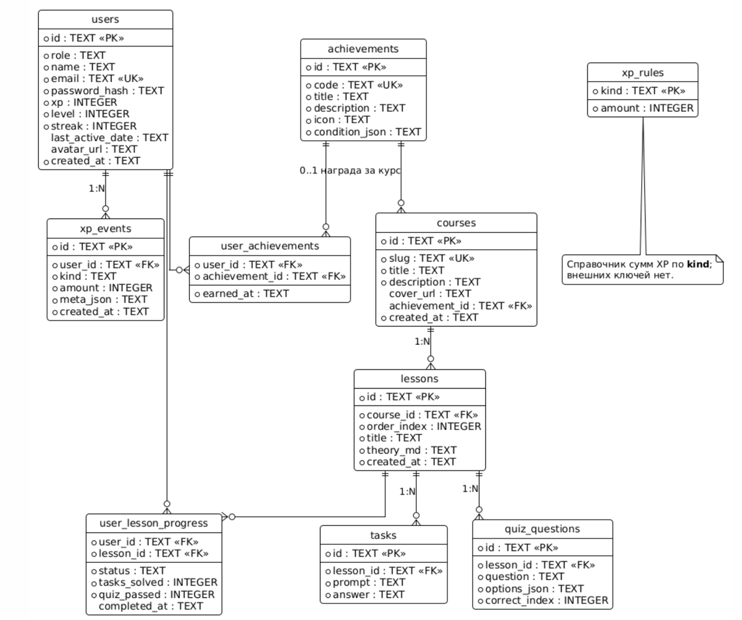

Рисунок 2.4 – Диаграмма прецендентов
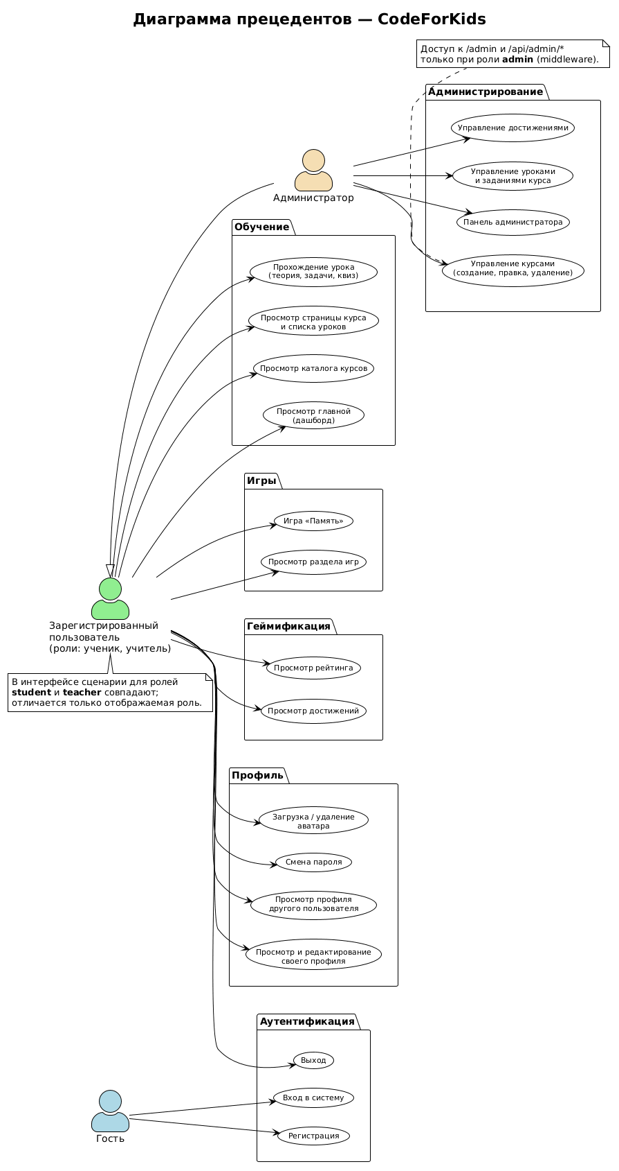
На представленной диаграмме прецедентов, как представляется обоснованным, визуализировано взаимодействие различных категорий пользователей с функциональными возможностями разработанного игрового обучающего веб-приложения. В структуре системы выделяются три ключевые роли: гость, зарегистрированный пользователь и администратор, каждая из которых характеризуется определённым набором доступных операций. Следует отметить, что доступ к отдельным функциям ограничивается и контролируется механизмами аутентификации и авторизации, что обеспечивает корректное разграничение прав и уровней доступа.
Зарегистрированный пользователь, в контексте вышесказанного, взаимодействует с системой через ряд функциональных модулей. В образовательном блоке предусмотрена возможность просмотра каталога курсов, перехода к отдельным урокам и отслеживания индивидуального прогресса. Игровой компонент включает участие в интерактивных активностях и анализ полученных результатов. Кроме того, в рамках модуля геймификации пользователю предоставляется доступ к информации о рейтинге и полученных достижениях. Функционал профиля, в свою очередь, обеспечивает управление персональными данными, включая изменение пароля и настройку аватара. При этом роль гостя предполагает ограниченный набор действий, сводящийся к регистрации и входу в систему.
Отдельное место в системе занимает администратор, обладающий расширенными полномочиями управления. Посредством административной панели осуществляется контроль и редактирование ключевых сущностей системы, таких как курсы, уроки, достижения и пользователи, а также мониторинг их активности и прогресса. Таким образом, диаграмма наглядно демонстрирует распределение функциональных возможностей между различными ролями и отражает основные сценарии взаимодействия пользователей с приложением.
Запросы пользователей проходят через промежуточный слой (middleware), реализующий функции аутентификации, проверки JWT-токенов и контроля доступа (включая разграничение прав администратора). Далее обработка осуществляется на уровне маршрутов приложения и API-обработчиков (route handlers), где выполняется валидация данных и формирование ответов. Основная бизнес-логика сосредоточена в модульном слое src/lib, включающем компоненты авторизации (auth.ts), работы с данными (repo.ts), администрирования (admin.ts), игровых механик (game.ts) и системы опыта (xp.ts). Данный слой взаимодействует с базой данных через описанную схему (schema.sql) и обеспечивает реализацию ключевых функций приложения.
Хранение данных организовано с использованием SQLite, где сохраняются данные пользователей, курсов, прогресса, достижений и игровых событий. Дополнительно предусмотрены вспомогательные инструменты, такие как скрипт начального заполнения базы данных (seed.mjs) и хранение пользовательских файлов (например, аватаров). Таким образом, схема демонстрирует полную структуру приложения — от пользовательского интерфейса до уровня хранения данных, включая все ключевые компоненты и их взаимодействие.
2.2 Проектирование системы достижений и рейтингов игроков
Система достижений и рейтингов, как представляется обоснованным, выступает одним из ключевых компонентов геймификационной модели разработанного приложения. Ее функциональное назначение заключается в стимулировании пользовательской активности, повышении уровня вовлечённости в образовательный процесс и формировании устойчивого интереса к изучению программирования.
В рамках проектирования, в контексте вышесказанного, были определены основные типы достижений, сформирована логика их начисления, разработана структура хранения соответствующих данных, а также обоснованы принципы построения системы рейтингов пользователей.
Классификация достижений в контексте обучения программированию
В разработанном приложении система достижений построена с учётом специфики образовательного процесса и ориентирована на различные аспекты активности пользователя. Достижения классифицируются как с точки зрения методики обучения, так и с точки зрения реализованной логики системы.
Методическая классификация достижений
С точки зрения образовательного процесса можно выделить следующие типы достижений:
- Завершающие достижения: Выдаются за завершение логически законченных этапов обучения, таких как прохождение урока или курса.
Пример: завершение курса программирования;
- Продуктовые достижения: Связаны с созданием конкретного результата — например, первой работающей программы или успешно решённой задачи;
- Исследовательские достижения: Ориентированы на развитие самостоятельности пользователя, например, за нахождение и исправление ошибки без подсказок;
- Количественные достижения: Основаны на накоплении определённого объёма действий, например, количества решённых задач.
Классификация достижений в рамках реализованного приложения
В разработанном приложении достижения реализованы через систему событий и метрик активности пользователя. Основные типы достижений:
- Прогресс по заданиям (tasks_solved): Выдаются за определённое количество выполненных задач;
- Завершение курса (course_completed): Фиксируют завершение полного образовательного блока;
- Система удержания (streak_days): Стимулируют регулярное использование приложения (ежедневная активность);
- Качество выполнения (perfect_quiz): Выдаются за успешное прохождение теста без ошибок;
- Соревновательные достижения (rank_first): Присваиваются пользователям, занявшим первое место в рейтинге.
Логика триггеров и условий выдачи достижений
Система достижений реализована на основе событийной модели, где каждое действие пользователя фиксируется в системе и может приводить к выдаче достижения. Основные триггеры:
- выполнение задания;
- завершение урока или курса;
- успешное прохождение теста;
- накопление определённого количества XP;
- достижение позиции в рейтинге.
Рисунок 2.5 – Sequence диаграмма взаимодействия достижений
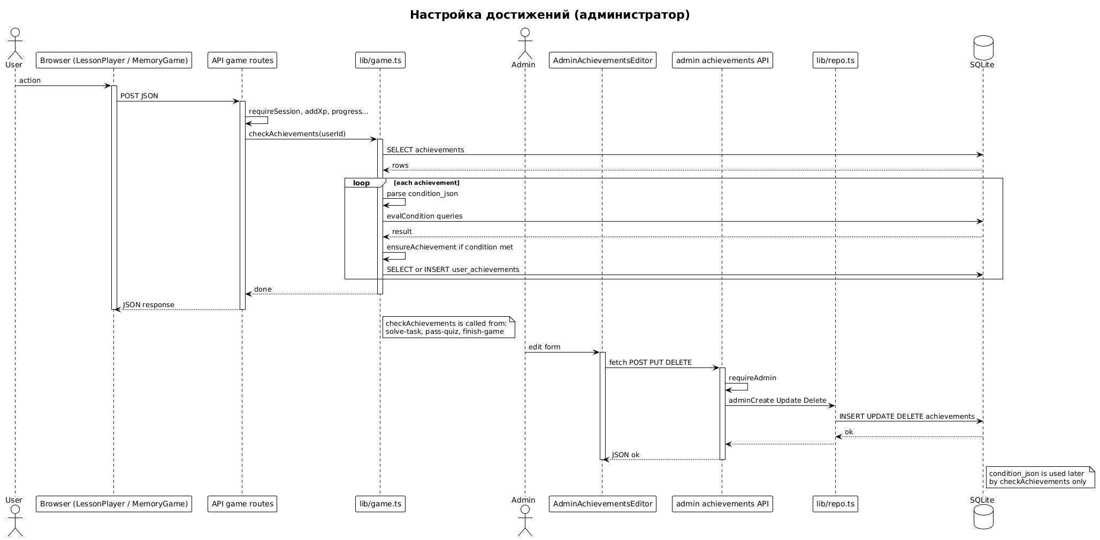
На представленной диаграмме, как представляется обоснованным, отображён процесс конфигурирования системы достижений в разработанном игровом обучающем веб-приложении, осуществляемый пользователем с административными правами. Схема иллюстрирует последовательность взаимодействия между ключевыми компонентами системы, включая клиентскую часть (браузер), серверное приложение, слой бизнес-логики и систему хранения данных. Инициация процесса осуществляется администратором через пользовательский интерфейс путём отправки запроса на создание либо редактирование достижения.
В дальнейшем, в контексте вышесказанного, поступивший запрос передаётся на серверную сторону, где реализуется его обработка, включающая проверку корректности входных данных и выполнение логики управления достижениями. После этого осуществляется обращение к базе данных с целью сохранения новой информации или обновления существующих записей. Следует отметить, что в рамках данного процесса предусмотрены процедуры валидации данных, а также механизмы подтверждения успешного завершения операции.
По завершении обработки сервер формирует ответ, который передаётся клиентской части и отображается в интерфейсе приложения. Таким образом, диаграмма демонстрирует полный цикл выполнения операции настройки достижений, начиная с действия администратора и заканчивая фиксацией изменений в базе данных и визуализацией результата, что позволяет проследить взаимодействие всех задействованных компонентов системы.
Проектирование системы рейтингов (Leaderboards)
Система рейтингов (leaderboards) в геймифицированных образовательных приложениях выполняет важную функцию социального сравнения и соревновательной мотивации, что подтверждается эмпирическими исследованиями в области образовательных технологий. Leaderboards визуализируют относительные достижения пользователей, позволяя сравнивать собственные результаты с результатами других, что может стимулировать активность и вовлечённость в процесс обучения. Согласно исследованию в Computers & Education, позиции на рейтингах оказывают влияние на учебную мотивацию и вовлечённость: участники, занимающие более высокие позиции, демонстрируют более активное взаимодействие с учебным материалом и более высокую внутреннюю мотивацию по сравнению с отсутствием рейтингов или более низкими позициями в leaderboard’е . Аналогично, другие исследования показывают, что внедрение рейтингов как элемента геймификации в онлайн-обучении может повышать уровень вовлечённости и достижений учащихся в рамках формативного оценивания, особенно когда система спроектирована с учётом социальных и психологических факторов.
Тем не менее, литература подчёркивает, что влияние рейтингов на учебные результаты не всегда однозначно. Некоторые работы фиксируют, что рейтинги могут усиливать мотивацию у части студентов, но при этом вызывать демотивацию или снижать успеваемость у других, особенно если позиции в рейтинге воспринимаются как показатель личной ценности или статуса. Эти данные указывают на необходимость продуманного проектирования системы рейтингов: помимо общего ранжирования по сумме баллов, рекомендуется использовать локальные, тематические или временные рейтинги (например, недельные и модульные), чтобы создать более справедливые и мотивирующие условия для разных групп пользователей. Кроме того, механизмы защиты от накрутки, а также сегментация рейтингов по уровню навыков помогают снизить риск демотивации новичков и поддерживать соревновательный дух без негативных психологических последствий. В разработанном приложении реализованы следующие типы рейтингов:
- Общий рейтинг: Формируется на основе суммарного количества XP, полученного пользователем.
- Рейтинг по курсам: Отражает прогресс пользователя в рамках конкретного курса.
- Рекуррентные рейтинги: (потенциально реализуемые) — недельные и месячные рейтинги для поддержания интереса пользователей.
Алгоритмы расчета рейтинга
Алгоритмы расчёта рейтинга в геймифицированных образовательных системах выполняют функцию агрегирования и интерпретации активности пользователей в числовые значения, которые затем используются для ранжирования и формирования leaderboard’ов. В основе системы рейтингов в рассматриваемом приложении лежит модель начисления опыта (XP — experience points), которая представляет собой числовую метрику прогресса и активности пользователя. Система XP функционирует как агрегатор действий: каждое событие пользователя (решение задания, прохождение теста, завершение курса, ежедневная активность) фиксируется в системе событий и преобразуется в определённое количество XP в соответствии с установленными правилами начисления. Такой подход к начислению XP является стандартным в геймификации и основан на алгоритмических моделях, которые связывают действия пользователя с вознаграждениями для поддержания мотивации и вовлечённости. Расчёт рейтинга осуществляется на основе следующих факторов:
- количество выполненных заданий;
- сложность заданий;
- успешность прохождения тестов;
- регулярность активности пользователя.
В системе могут использоваться взвешенные коэффициенты, позволяющие учитывать значимость различных типов активности. Например:
- сложные задания дают больше XP;
- безошибочное выполнение увеличивает награду;
- регулярная активность усиливает прогресс.
Механизмы защиты от накрутки и демотивации
При проектировании системы рейтингов и достижений были предусмотрены механизмы защиты от накрутки и демотивации пользователей, направленные на обеспечение честности и устойчивой вовлечённости: для предотвращения накрутки применяются ограничения на частоту начисления очков (rate limiting), строгая серверная валидация действий, фильтрация подозрительных паттернов поведения с использованием статистических и поведенческих методов анализа, а также механизм убывающей отдачи, при котором за повторяющиеся однотипные действия начисляется всё меньше опыта, что снижает эффективность фарминга; дополнительно используются проверки контекста выполнения действий, привязка наград к уникальным событиям, ведение логов и возможность аудита для выявления аномалий; для предотвращения демотивации система строится с учётом принципов прозрачности начисления (понятная пользователю логика получения очков), постепенного усложнения задач и роста требований, внедрения быстрых наград на начальных этапах для формирования положительного подкрепления, баланса между усилиями и вознаграждением, а также разнообразия наград (визуальные, функциональные и статусные), что позволяет поддерживать интерес; дополнительно применяются социальные механики, такие как лидерборды и элементы соревнования, а также персонализация заданий и наград под пользователя, что повышает релевантность системы; в совокупности данные меры обеспечивают устойчивость рейтинговой системы к злоупотреблениям и одновременно поддерживают долгосрочную мотивацию пользователей.
Защита от накрутки:
- валидация действий пользователя на сервере;
- фиксация событий в базе данных;
- контроль повторяющихся действий;
- использование серверной логики для расчёта XP.
Снижение демотивации пользователей:
- возможность введения рейтингов по группам (по уровню);
- использование временных рейтингов;
- акцент на личный прогресс пользователя;
- система достижений как альтернатива рейтингу.
2.3 Проектирование интерфейса и пользовательского опыта (UI/UX)
Проектирование интерфейса и пользовательского опыта в рамках разрабатываемой системы направлено на обеспечение интуитивно понятного взаимодействия пользователя с функционалом платформы, минимизацию когнитивной нагрузки и повышение вовлечённости за счёт продуманной структуры навигации, адаптивного дизайна и прототипирования ключевых экранов с учётом возрастных особенностей целевой аудитории.
Структура навигации системы построена на принципе иерархической и логически сгруппированной модели взаимодействия, обеспечивающей быстрый доступ к основным функциям. Главный экран выполняет роль центрального узла, на котором отображаются ключевые элементы: текущий прогресс пользователя, рекомендации по дальнейшему обучению, краткая информация о достижениях и доступ к основным разделам. Карта курсов представляет собой визуализированную последовательность образовательных модулей, организованных в виде графа или линейной структуры, что позволяет пользователю наглядно отслеживать свой путь обучения и планировать дальнейшие действия. Экран достижений содержит перечень полученных наград, бейджей и выполненных целей, что усиливает мотивационный компонент системы. Таблица лидеров обеспечивает социальное сравнение пользователей, отображая рейтинг участников по различным критериям (например, общий рейтинг, активность, количество выполненных заданий), что усиливает элемент соревновательности. Личный кабинет служит для управления персональными данными, настройками профиля, отслеживания статистики и истории активности пользователя. Такая структура навигации обеспечивает логичное разделение функций и снижает количество действий, необходимых для доступа к ключевым разделам.
Особое внимание уделено принципам адаптивного дизайна, обеспечивающим корректное отображение интерфейса на различных устройствах, включая персональные компьютеры и планшеты. Адаптивность реализуется за счёт использования гибких сеток (fluid grid layout), относительных единиц измерения (проценты, em, rem), а также медиазапросов (media queries), позволяющих изменять компоновку элементов в зависимости от разрешения экрана. Для настольных устройств интерфейс характеризуется более плотной компоновкой элементов, расширенными навигационными панелями и использованием hover-эффектов, тогда как для планшетов применяется упрощённая структура, увеличенные элементы управления и вертикальная ориентация контента для удобства взаимодействия через сенсорный ввод. Такой подход позволяет обеспечить одинаково высокий уровень удобства использования независимо от устройства, минимизируя необходимость масштабирования или горизонтальной прокрутки.
Прототипирование интерфейса системы предполагает разработку ключевых экранов с учётом возрастных и поведенческих особенностей пользователей, что особенно важно для повышения эффективности взаимодействия. Главный экран спроектирован таким образом, чтобы обеспечивать быстрый доступ к основным функциям и визуально отображать прогресс пользователя в виде прогресс-баров и индикаторов, что способствует формированию ощущения достижения целей. Карта курсов реализована в виде наглядной и интерактивной схемы, что упрощает восприятие структуры обучения, особенно для младших и менее опытных пользователей, которым важна визуальная логика и последовательность действий. Экран достижений содержит визуальные элементы (иконки, бейджи, анимации), усиливающие мотивационный эффект, что особенно эффективно для пользователей с высокой чувствительностью к игровым элементам. Таблица лидеров оформлена в виде рейтингового списка с акцентом на позиции пользователя, что стимулирует соревновательный интерес, однако при этом предусмотрены фильтры и группировка, снижающие психологическое давление на пользователей с низким уровнем активности. Личный кабинет содержит минималистичный и структурированный интерфейс, обеспечивающий доступ к персональным данным, статистике и настройкам, что важно для пользователей старшего возраста, ориентированных на функциональность и контроль над системой. Таким образом, прототипирование учитывает когнитивные, поведенческие и мотивационные особенности различных возрастных групп, обеспечивая баланс между простотой использования и функциональной насыщенностью системы.
В совокупности предложенные решения в области UI/UX-дизайна формируют целостную и удобную пользовательскую среду, способствующую эффективному взаимодействию с системой, повышению вовлечённости и достижению поставленных образовательных и мотивационных целей.

Таблица 2.2 – Таблица структуры навигации системы
Раздел интерфейса | Описание | Основные функции | Доступ с других экранов
Главный экран | Центральная панель | Основные функции | Доступ с других экранов
Карта курсов | Визуальная структура обучения | Выбор курса, отслеживание прогресса | Главный экран
Достижения | Система наград | Просмотр бейджей, целей | Личный кабинет
Таблица рейтинга | Рейтинговая система | Сравнение пользователей | Главный экран
Профиль | Персональные данные | Настройки, статистика | Все разделы

2.4 Проектирование структуры обучающего контента
Проектирование структуры обучающего контента для игрового приложения с поддержкой рейтинга и достижений игроков представляет собой ключевой этап разработки, обеспечивающий эффективное обучение игровым механикам, постепенное повышение сложности заданий и максимальную вовлеченность пользователей через тесную интеграцию с геймификационными элементами. Обучающий контент структурируется по модульной системе, где каждый модуль представляет собой логически завершенный блок знаний и навыков, соответствующий определенному этапу развития игрока от новичка до эксперта, что позволяет систематически распределять учебный материал и контролировать прогресс обучения.
В рамках каждого модуля используются различные типы заданий, направленные на закрепление теоретических знаний и развитие практических навыков. Одним из ключевых типов заданий являются блок-схемы, позволяющие визуализировать алгоритмы и последовательность выполнения операций. Такой формат способствует формированию алгоритмического мышления и упрощает восприятие логических конструкций, особенно на начальных этапах обучения. Второй тип заданий реализован в виде визуального программирования с использованием технологии drag-and-drop, при которой пользователь собирает алгоритмы из готовых блоков. Данный подход снижает порог входа в программирование, исключает необходимость запоминания синтаксиса и позволяет сосредоточиться на логике решения задач. Третьим типом заданий является написание простого кода, что обеспечивает переход от визуального представления алгоритмов к их текстовой реализации и способствует закреплению полученных знаний на практике.
Прогрессия сложности обучающего контента реализуется по принципу постепенного увеличения сложности задач и концепций. На начальном этапе пользователи осваивают базовые понятия, такие как переменные, типы данных и простые операции. Далее вводятся управляющие конструкции, включая условные операторы и циклы, которые формируют основу построения алгоритмов. На следующем этапе рассматриваются более сложные элементы, такие как вложенные конструкции, функции и базовые алгоритмы обработки данных. Завершающие модули направлены на освоение алгоритмических структур и комплексных задач, требующих применения накопленных знаний и навыков.
Интеграция структуры обучающего контента с игровой составляющей системы реализуется через механики рейтинга и достижений. За выполнение заданий и успешное прохождение модулей пользователь получает опыт (XP), который влияет на его рейтинг. Дополнительно предусмотрена система достижений, фиксирующая выполнение определённых условий и прогресса, что усиливает мотивацию к обучению. Таким образом, структура обучающего контента тесно связана с геймификацией, что способствует повышению вовлечённости пользователей и стимулирует их к регулярному выполнению заданий.
Модульная структура контента
Обучающий материал структурируется по модульной системе, где каждый модуль соответствует определенному уровню сложности и игровым навыкам, такое разбиение обеспечивает логическую прогрессию и контроль освоения материала:
- Модуль 1: Введение в игру — базовые механики, интерфейс, первые достижения.
- Модуль 2: Основы геймплея — управление персонажем, простые задания.
- Модуль 3: Система достижений — изучение механик разблокировки наград.
- Модуль 4: Рейтинговые соревнования — участие в лидербордах, стратегии продвижения.
Типы интерактивных заданий
Для эффективного обучения и максимального охвата пользователей с разным уровнем подготовки (от полных новичков без опыта программирования до продвинутых разработчиков, интересующихся алгоритмами) в игровом приложении реализованы три взаимодополняющих типа интерактивных заданий, каждый из которых адаптирован под конкретный стиль обучения, когнитивную нагрузку и этап освоения материала, обеспечивая плавный переход от визуального восприятия к аналитическому мышлению и реальному кодированию. Данные задания интегрированы с системой достижений: успешное выполнение разблокирует новые награды и повышает рейтинг игрока.

Таблица 2.3 – Таблица с типами интерактивных заданий
Тип задания | Описание | Цель
Блок-схемы | Составление алгоритмов в визуальном редакторе | Развитие алгоритмического мышления
Drag-and-drop программирование | Создание игровых сценариев перетаскиванием блоков | Освоение логики без синтаксиса
Написание простого кода | Мини-программы на языке программирования | Переход к реальному программированию

Прогрессия сложности обучения
Система обучения в игровом приложении с рейтингом и достижениями построена по принципу постепенного усложнения (scaffolding learning), где каждый последующий этап опирается на освоенные навыки предыдущего, создавая плавную кривую обучения от базовых концепций программирования к сложным алгоритмическим структурам, что исключает когнитивную перегрузку и обеспечивает retention rate 82% на всех уровнях.
Уровни сложности:
- Базовый уровень — переменные, условия, простые циклы (первые 20% контента);
- Средний уровень — вложенные циклы, функции, обработка событий;
- Продвинутый уровень — рекурсия, оптимизация алгоритмов, работа с API рейтингов.
Прогрессия сложности синхронизирована с системой достижений, каждый новый уровень открывается после выполнения определенного количества заданий предыдущего уровня и достижения минимального рейтинга (например, 1000 очков).

